设备清单：
一、英昌钢琴YB122CS BP ——教师用琴（10架）
- 规 格：122型
- 型号：英昌YB122CS BP
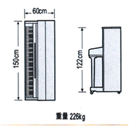
二、珠江 UP118SC ——学生用琴（30架）
1、规格：118型
2、型号：珠江UP118SC
类 型 | 长 度  （cm） | 宽 度  （cm） | 高 度  （cm） | 附 件
UP118SC  学生用琴 | 1483 | 59.6 | 118.2 | 琴 凳

三、钢琴凳 50个（普通木制）

